Памятка для родителей
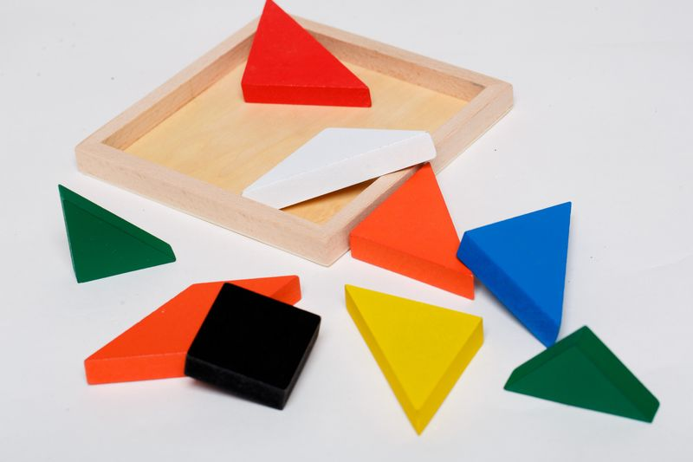
Танграм как инструмент для развития внимания и памяти

Танграм — это известная, любимая во всем мире головоломка-конструктор, представляющая собой комплект из 7 плоских геометрических фигур, которые при сложении образуют квадрат. Элементы представлены небольшим квадратиком, параллелограммом, двумя большими, одним средним и парой маленьких треугольников.

Главной целью использования Танграма при занятиях с детьми является их всестороннее развитие. Головоломка одновременно совершенствует большое количество значимых способностей: логика, находчивость, креативность, усидчивость и много других.
К числу ключевых задач относятся:
• развитие памяти, внимательности;
• мелкой моторики;
• логического, образного, логического, конструктивного мышления;
• воображения, фантазии;
• сообразительность;
• навык самостоятельного поиска решения;
• выполнение задачи по заданным условиям;
• формирование восприятия формы, цвета;
• выработка усидчивости, ответственности, терпения.

Польза Танграма для детей

Формирование навыка игры по правилам. Дети интуитивно склонны подчинять ситуацию своим желаниям вполне традиционными для малышей методами. Пытаясь диктовать правила, они капризничают, всячески проявлять свое недовольство, подталкивая родителей успокоить, угодить (изменить условия). Логическая игра вынуждает детей усваивать факт того, что на правила и допустимые методы достижения цели не всегда можно повлиять. Иногда их просто придется соблюдать, принимая как аксиому. Это положительно сказывается на дисциплинированности ребят, умении решать задачи на четко установленных условиях.
Развитие навыка понимать задания и, следуя инструкциям, достигать цели. Это умение вытекает из предыдущего. Дошкольники справляются с задачами при помощи подсказок и всяческого содействия со стороны взрослых. Основной задачей детей в это время является именно развитие навыка слушать, понимать, применять рекомендации
Совершенствование наглядно-образного мышления. Этот навык является бесценным. Ведь он позволяет создать нечто принципиально новое, используя то, что есть. Младшие школьники, в отличие от ребят, посещающих детский сад. уже начинают понемногу отходить от четкого следования предложенным инструкциям, интуитивно проявляя фантазию и воображение, которые помогают решать задачи без помощи взрослых. В этот период у них развиваются комбинаторские навыки, позволяющие создавать из разрозненных элементов что-то цельное, уникальное.
Развитие внимательности. Неспособность длительной концентрации является типичной проблемой подавляющего большинства малышей. Это объясняется вовсе не ленью или притворством, а возрастными особенностями ребят, которые не могут в течение долгого времени оставаться увлеченными одной деятельностью. Регулярные занятия с Танграмом помогают ускорить процесс развития навыка концентрации путем формирования задачи, которую ребенок сам захочет решить.
Понимание величин, цветов и форм. Современные головоломки, в отличие от классической игры «Танграм», в большинстве своем состоят из ярких фигурок разных цветов. Играя с ними, ребенок быстрее запоминает цвета, названия элементов, начинает понимать разницу между маленьким и большим, учится считать, сопоставлять, сравнивать.
Развитие мелкой моторики. «Рука - вышедший наружу мозг», - именно так когда-то написал немецкий философ Кант. В эти слова он вложил основную суть глобальной методики, которую активно используют в своей работе воспитатели, логопеды, дефектологи, детские неврологи и психологи. Заключается она в развитии мелкой моторики с использованием различных упражнений, дидактических, настольных игр, пособий. То есть всего, что предполагает выполнение пальцами мелких движений, стимулирующих мозговую деятельность
Танграм - это отличный инструмент для развития детской моторики.
Головоломка позволяет детям развиваться посредством использования занимательной игровой формы. Она делает занятия непринужденными, интересными, стимулирующими к повторению.

